LAPORAN PRAKTIKUM POSTTEST 8

ALGORITMA PEMROGRAMAN DASAR



Disusun oleh:
M Dirga Athayasa(2509106125)
Kelas (C2 ‘25)

PROGRAM STUDI INFORMATIKA

UNIVERSITAS MULAWARMAN
SAMARINDA

1.Flowchart 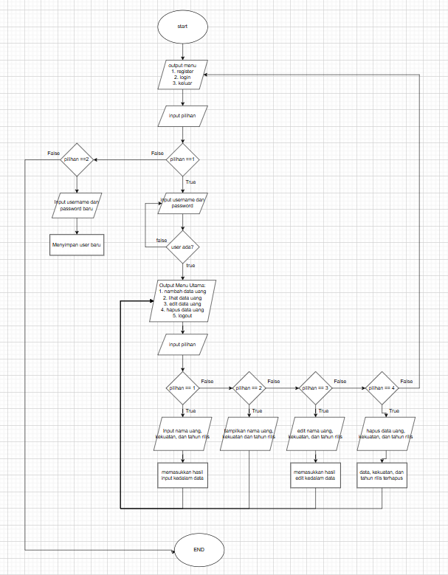

2. Deskripsi Singkat program

Program ini memungkinkan pengguna untuk mendaftar (register), login, lalu mengelola data uang melalui beberapa fitur utama. Setelah login, pengguna dapat menambah, melihat, mengubah, dan menghapus data tentang jenis uang yang disimpan dalam program.

Fungsi Utama:
1. Register – Menambahkan akun baru ke daftar dataAkun.
2. Login – Memverifikasi username dan password agar bisa masuk ke menu keuangan.
3. Tambah Data Uang – Memasukkan nama, kekuatan, dan tahun rilis uang baru.
4. Tampilkan Data Uang – Menampilkan seluruh data uang yang tersimpan.
5. Ubah Data Uang – Mengedit data uang berdasarkan pilihan pengguna.
6. Hapus Data Uang – Menghapus data uang tertentu dari daftar.
7. Logout / Keluar – Kembali ke menu utama atau menutup program.

Kesimpulan

Program ini adalah contoh penerapan dasar struktur data list, perulangan (looping), dan percabangan (if-else) dalam Python untuk membuat sistem login dan CRUD (Create, Read, Update, Delete) sederhana.

3. Source Code

from prettytable import PrettyTable
dataAkun = {
"sepul": "123",
"dirga": "115"
}
dataUang = [
{"nama": "Rupiah", "kekuatan": "Lemah", "tahun": 2020}
]
statusLogin = None
def register():
print("=== REGISTRASI ===")
username = input("Input username : ")
password = input("Input password : ")
if username in dataAkun:
print("Username sudah terdaftar!")
else:
dataAkun[username] = password
print("Berhasil register!")
def login():
print("=== LOGIN ===")
username = input("Username anda : ")
password = input("Password anda : ")
if username in dataAkun and dataAkun[username] == password:
print(f"\nBerhasil Login sebagai '{username}'!")
return username
else:
print("Username atau password salah!")
return None
def tampilkan_data():
if not dataUang:
print("Belum ada data uang.")
else:
tabel = PrettyTable()
tabel.field_names = ["No", "Nama Uang", "Kekuatan Uang", "Tahun Rilis"]
for i, uang in enumerate(dataUang, start=1):
tabel.add_row([i, uang["nama"], uang["kekuatan"], uang["tahun"]])
print(tabel)
def tambah_data(nama, kekuatan, tahun):
dataUang.append({"nama": nama, "kekuatan": kekuatan, "tahun": tahun})
print(f"Data uang '{nama}' berhasil ditambahkan!")
def ubah_data():
try:
tampilkan_data()
pilih = int(input("Pilih nomor data yang ingin diupdate: ")) - 1
if 0 <= pilih < len(dataUang):
nama = input("Masukkan nama uang baru: ")
kekuatan = input("Masukkan kekuatan uang baru: ")
tahun = input("Masukkan tahun rilis baru: ")
dataUang[pilih] = {"nama": nama, "kekuatan": kekuatan, "tahun": tahun}
print("Data berhasil diupdate!")
else:
print("Nomor data tidak valid!")
except ValueError:
print("Input harus berupa angka!")
def hapus_data():
try:
tampilkan_data()
pilih = int(input("Pilih nomor data yang ingin dihapus: ")) - 1
if 0 <= pilih < len(dataUang):
hapus = dataUang.pop(pilih)
print(f"Data '{hapus['nama']}' berhasil dihapus.")
else:
print("Nomor data tidak valid!")
except ValueError:
print("Input harus berupa angka!")
def menu_admin():
while True:
print("""
=== KEUANGAN DUNIA ===
---------------------
1. TAMBAH DATA UANG
2. TAMPILKAN DATA UANG
3. UBAH DATA UANG
4. HAPUS DATA UANG
5. LOGOUT
=====================
""")
pilih = input("PILIH: ")
if pilih == "1":
nama = input("Nama Uang: ")
kekuatan = input("Kekuatan Uang: ")
tahun = input("Tahun Rilis: ")
tambah_data(nama, kekuatan, tahun)
elif pilih == "2":
tampilkan_data()
elif pilih == "3":
ubah_data()
elif pilih == "4":
hapus_data()
elif pilih == "5":
print("Logout...\n")
break
else:
print("Input salah! hanya bisa (1-5)")
def menu_pengguna():
while True:
print("""
=== MENU PENGGUNA ===
---------------------
1. TAMBAH DATA UANG
2. LIHAT DATA UANG
3. LOGOUT
=====================
""")
pilih = input("PILIH: ")
if pilih == "1":
nama = input("Nama Uang: ")
kekuatan = input("Kekuatan Uang: ")
tahun = input("Tahun: ")
tambah_data(nama, kekuatan, tahun)
elif pilih == "2":
tampilkan_data()
elif pilih == "3":
print("Logout...")
break
else:
print("Input salah!")
while True:
print("""
--------------------------------
- 1. Register -
- 2. Login -
- 3. KELUAR -
--------------------------------
""")
pilihan = input("Pilih (1-3): ")
if pilihan == "1":
register()
elif pilihan == "2":
user = login()
if user:
if user == "admin":
print("Selamat datang, ADMIN.")
menu_admin()
else:
print("Selamat datang, Pengguna biasa.")
menu_pengguna()
elif pilihan == "3":
print("Program Berhenti.")
break
else:
print("Input salah! hanya bisa (1-3)")

4. Hasil Output

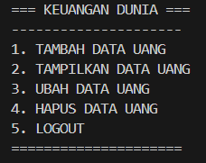

Gambar 1.1 Hasil output menu utama

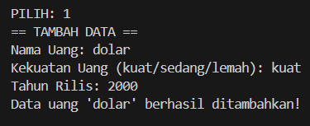

Gambar 1.2 Menampilkan CRUD Create

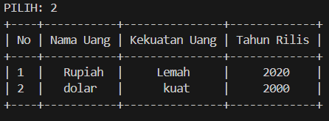

Gambar 1.3 Menampilkan CRUD Read

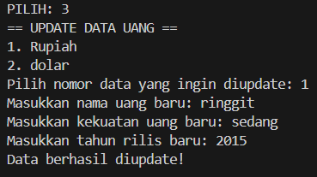

Gambar 1.4 Menampilkan CRUD Update

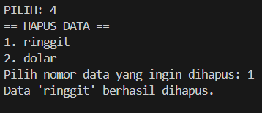

Gambar 1.5 Menampilkan CRUD Delete

5. Langkah Git

5.2 GIT Add
Gambar 1.6 git add .
Git add adalah perintah Git yang digunakan untuk menambahkan perubahan ke area staging sebelum melakukan commit

5.3 GIT Commit
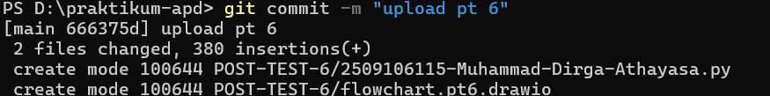

Gambar 1.7 git commit -m “”
Git commit adalah perintah Git untuk menyimpan perubahan yang telah di-stage ke dalam riwayat versi proyek. Ini menciptakan snapshot permanen dari file yang ditandai, sehingga kamu bisa melacak dan mengembalikan versi sebelumnya jika diperlukan.

5.5 GIT Push

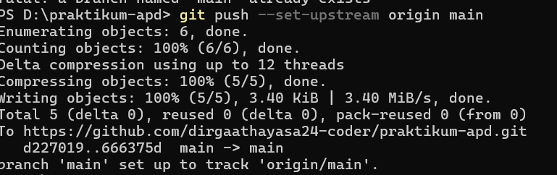
gambar 1.8 git push
Git push adalah perintah Git yang digunakan untuk mengirim commit dari repositori lokal ke repositori remote seperti GitHub, GitLab, atau Bitbucket. Ini memungkinkan orang lain melihat dan mengakses perubahan yang telah kamu buat.

